

**数据库原理与技术课程设计报告**

**（2023届）**

**题 目：**   **金拱门点餐系统**

**组 长： 杨灵涛**

|  |  |  |  |
| --- | --- | --- | --- |
| 学号 | 姓名 | 分工 | 组内评分 |
| 202203010224 | 杨灵涛（组长） | 数据库设计 | 优 |
| 202205010419 | 徐丁 | 后台管理界面 | 优 |
| 202205010305 | 刘晓涵 | 前台界面设计 | 优 |
| 202205010334 | 王粤凯 | 测试及数据更新 | 优 |

一 作品开发的目的和意义 3

1.1 开发目的 3

1.2 开发意义 3

二 数据库设计 4

1.1 表关系图 4

1.2 创建表 6

1.3 完整性约束 6

1.4 E-R模型 6

1.5 用户端 8

三 系统整体分析 10

1.1 主要内容 10

1.2 总体设计原则 11

1.3 开发工具 11

1.3.1 Pycharm 11

1.3.2 MySQL 11

四 运行过程结果 12

1.1 用户登入 12

1.2 用户注册 12

1.3 忘记密码 14

1.4 首页精选 14

1.5 套餐、优惠推荐 15

1.6 浏览商品 16

1.7 搜索商品 17

1.8 购买商品 18

1.9 加入购物车 20

1.10 订单管理 21

1.11 个人信息修改 21

五 总结 22

# 作品开发的目的和意义

## 开发目的

金拱门作为全球知名的快餐品牌，其点餐效率直接影响到顾客的消费体验和餐厅的运营效率。传统的人工点餐方式往往会因为人流高峰而导致排队时间过长，顾客满意度降低。因此，设计一个基于Python语言的点餐系统，通过简洁友好的界面和高效的后台处理，帮助顾客在短时间内完成点餐，减少等待时间，提升用餐体验。

## 开发意义

金拱门点餐系统的设计和实施能够显著提升顾客的用餐体验。现代社会的消费者对效率和便利性的要求越来越高，通过电子点餐系统，顾客可以随时随地查看菜单、添加商品到购物车、选择支付方式并完成订单。特别是在高峰时段，电子点餐系统可以减少排队等待的时间，让顾客体验更加流畅和愉快，增强他们对金拱门品牌的忠诚度。

# 数据库设计

## 表关系图

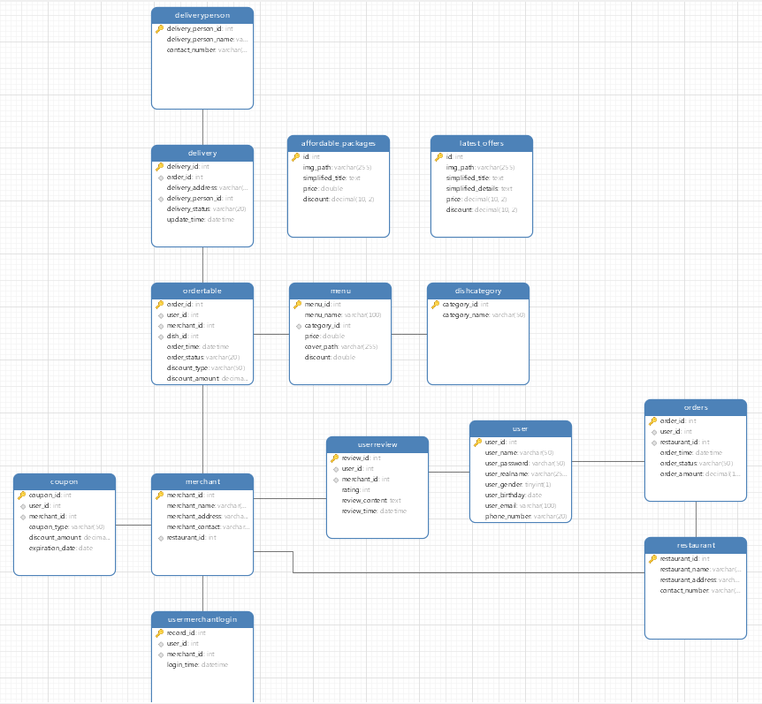

图 1 表关系图全图

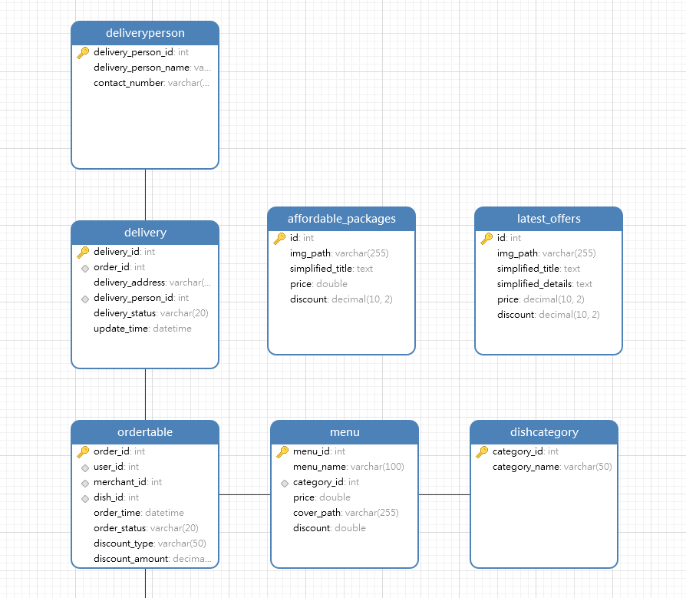

图 2 表关系图局部图（上）

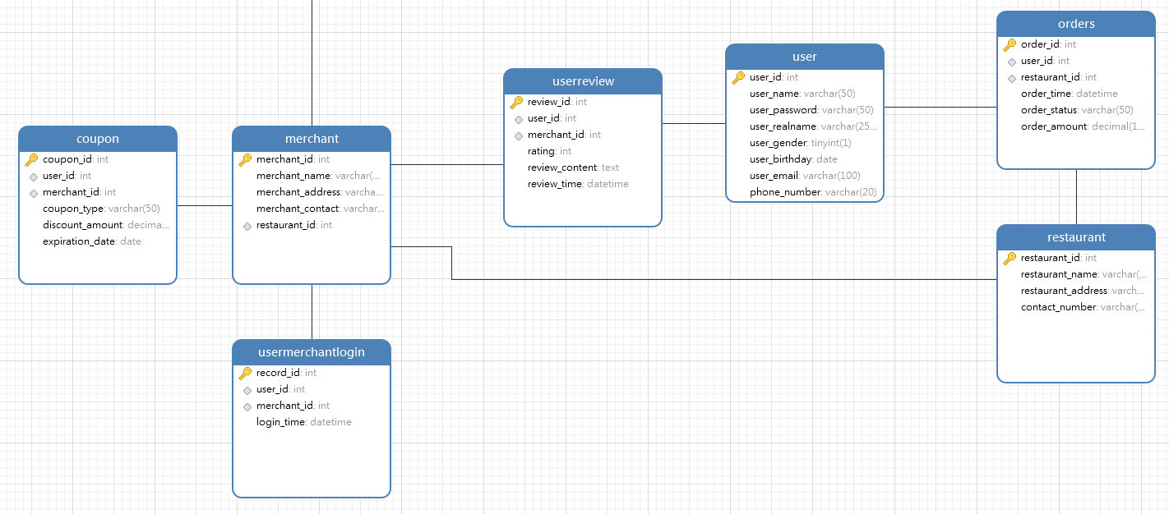

图 3 表关系图局部图（下）

## 创建表

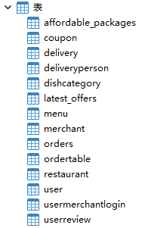

## 完整性约束

主键值唯一且不为空

## E-R模型

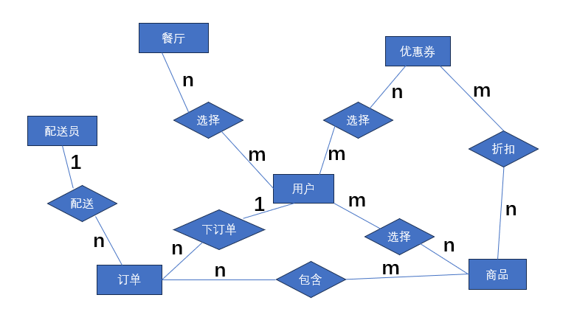

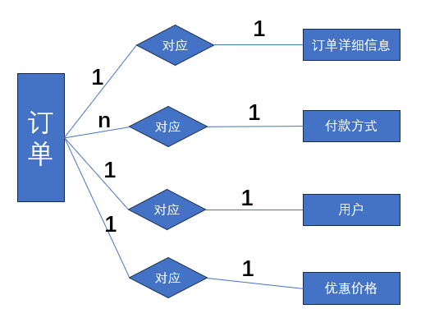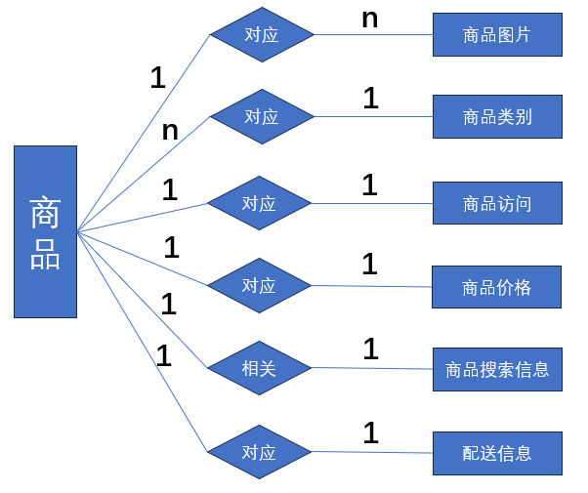

## 用户端

1. Deliveryperson

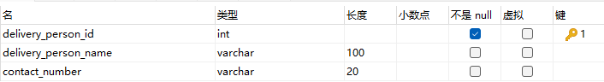

1. Delivery

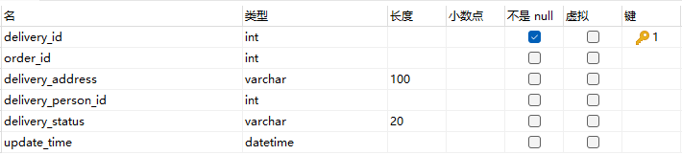

1. ordertable

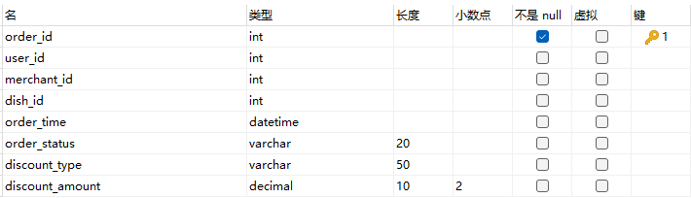

1. menu

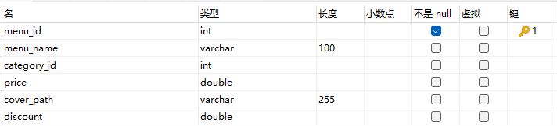

1. dishcategory

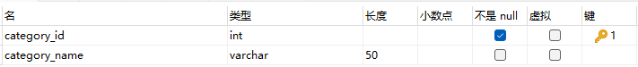

1. merchant

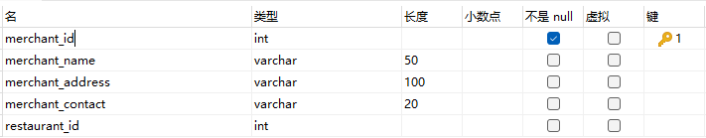

1. coupon

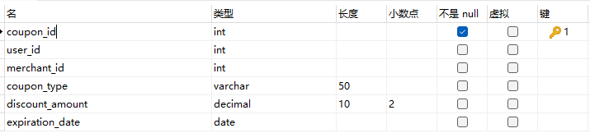

1. userreview

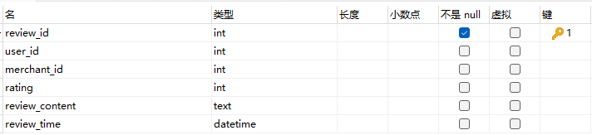

1. user

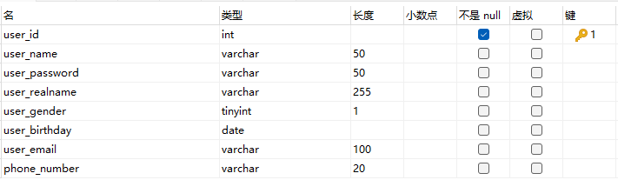

1. orders

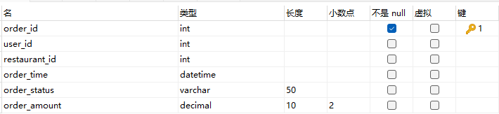

1. restaurant

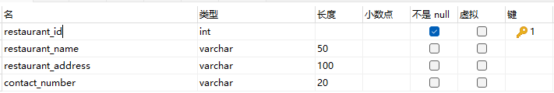

1. usermerchantlogin

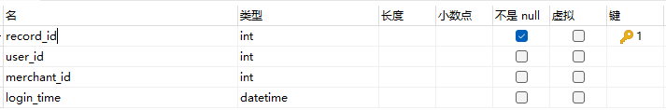

1. affordable_packages

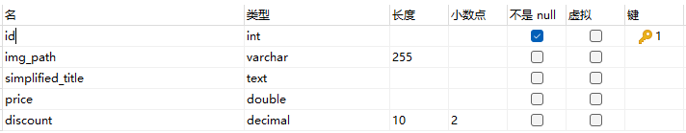

1. latest_offers

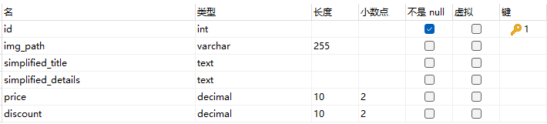

# 系统整体分析

## 主要内容

利用Python和Qt框架开发了一个功能基本齐全的金拱门订餐系统。该系统能够实现与数据库的连接，并提供用户友好的界面和高效的订餐流程。项目基本实现了标准中的各项要求。具体功能包括精选套餐推荐、菜单点餐、购物车管理、订单管理、修改个人信息和用户注册等。

系统主要功能包括：

最新优惠显示：用户可以查看金拱门最新的优惠信息和折扣活动，帮助用户及时获取促销信息。

精选套餐推荐：系统提供推荐的精选套餐组合，方便用户快速选择和订购。

菜单点餐：用户可以浏览金拱门的详细菜单，选择各种食品和饮料并添加到购物车中。

购物车管理：用户可以管理购物车中的物品，包括添加、删除和修改数量等操作。

订单管理：用户可以查看当前订单状态，查看历史订单记录，并管理自己的订单。

修改个人信息：用户可以修改个人资料，如姓名、联系方式和地址等，确保信息的准确性和及时更新。

用户注册：新用户可以通过系统注册账户，已有用户可以登录账户进行管理和操作。

## 总体设计原则

(1) 开放性、可扩充性、可靠性原则

(2) 安全性原则

(3) 良好的用户操作界面

(4) 实用性原则

开发环境

操作系统：Windows 10

开发语言：Python

开发工具：Pycharm

## 开发工具

### Pycharm

PyCharm是一款专为Python开发者打造的集成开发环境（IDE），由JetBrains公司开发。它提供了丰富的功能和工具，如智能代码完成、语法高亮、代码导航、调试器、版本控制、插件支持等。PyCharm还具有强大的可视化界面设计工具和内置数据库工具，能够满足不同类型和规模的Python项目开发需求。

### MySQL

MySQL是一个关系型数据库管理系统，是最流行的关系型数据库管理系统之一，在WEB 应用方面，MySQL是最好的RDBMS应用软件之一。MySQL所使用的SQL 语言是用于访问数据库的最常用标准化语言。MySQL 软件采用了双授权政策，分为社区版和商业版，由于其体积小、速度快、总体拥有成本低，尤其是开放源码这一特点，一般中小型网站的开发都选择MySQL 作为网站数据库。

# 运行过程结果

## 用户登入

功能实现：将用户输入的信息与后台mysql中存储的信息进行比对

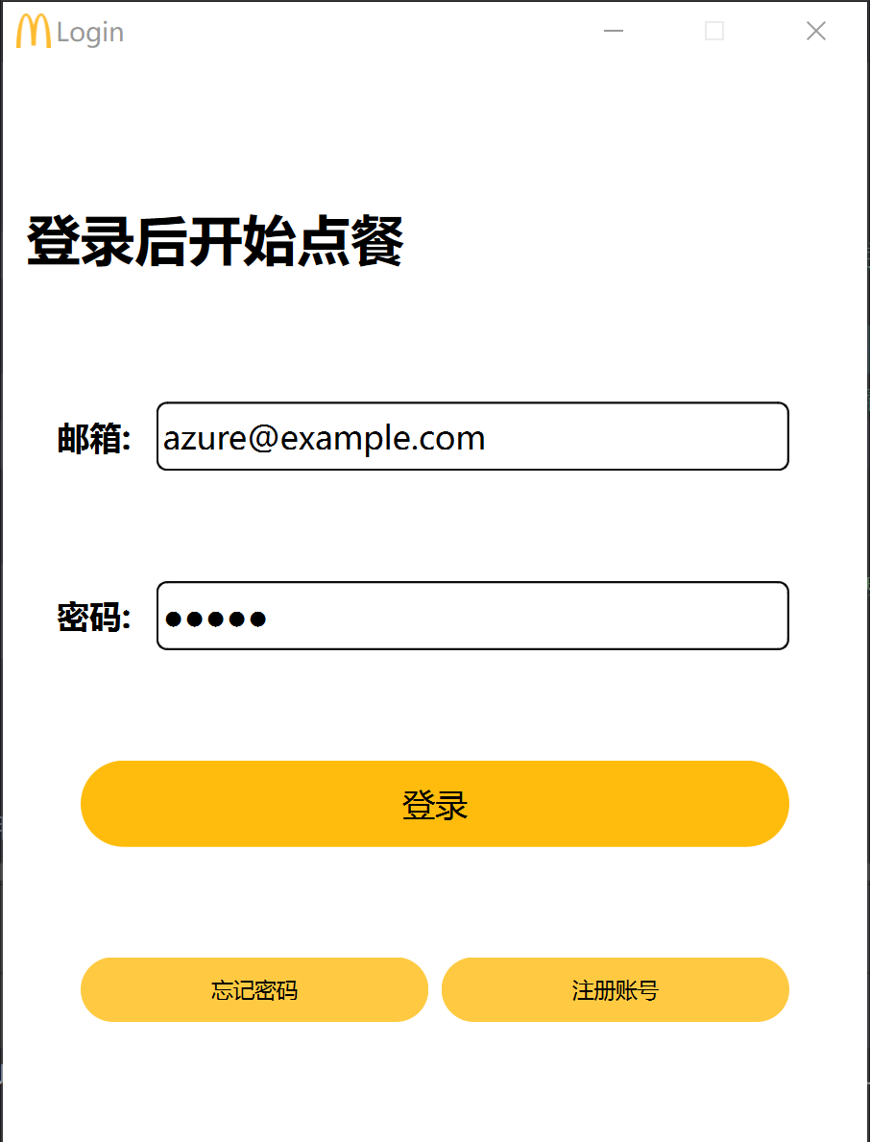

## 用户注册

功能实现：通过正则表达式判断用户填写的信息是否合法，通过查询数据库，检查用户名是否已经存在于数据库中如果用户填写的信息合法且与数据库信息不冲突，则视为注册成功，将用户信息添加到数据库中。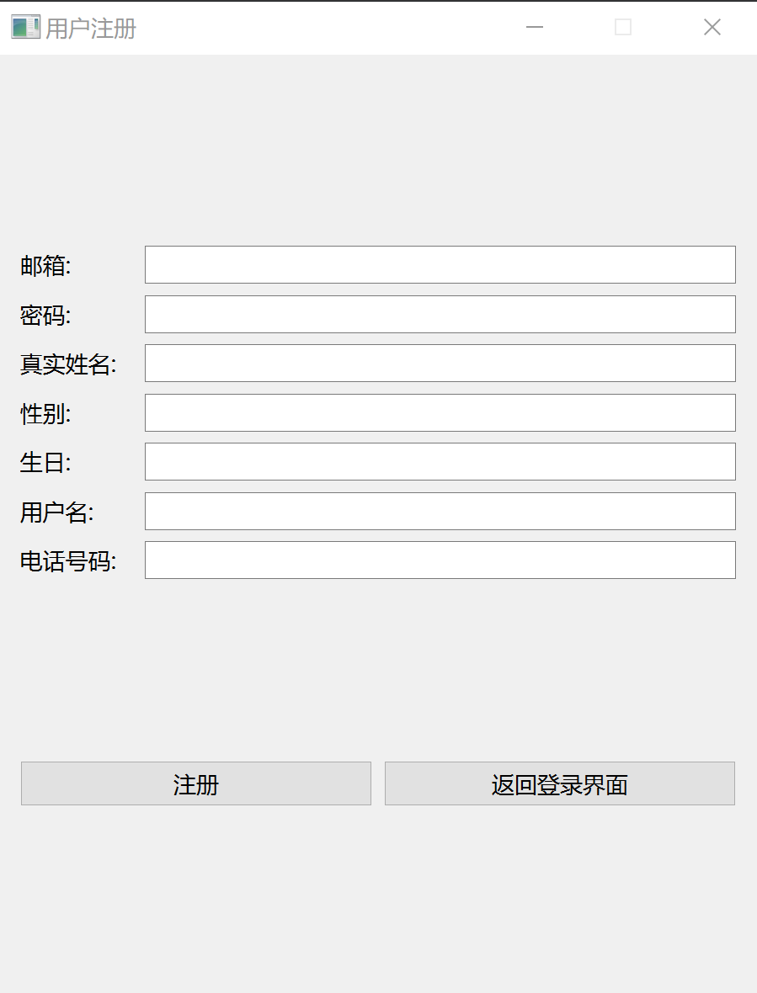

## 忘记密码

功能实现：登录页面点击“忘记密码”按钮，输入与账户关联的电子邮箱地址，接收到用户提交的新密码后，更新mysql中对应账户的密码信息。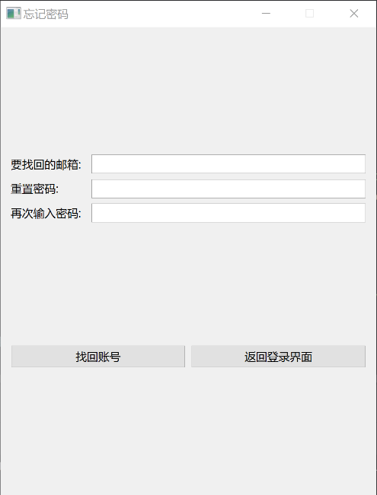

## 首页精选

功能实现：调用mysql的表，显示图片

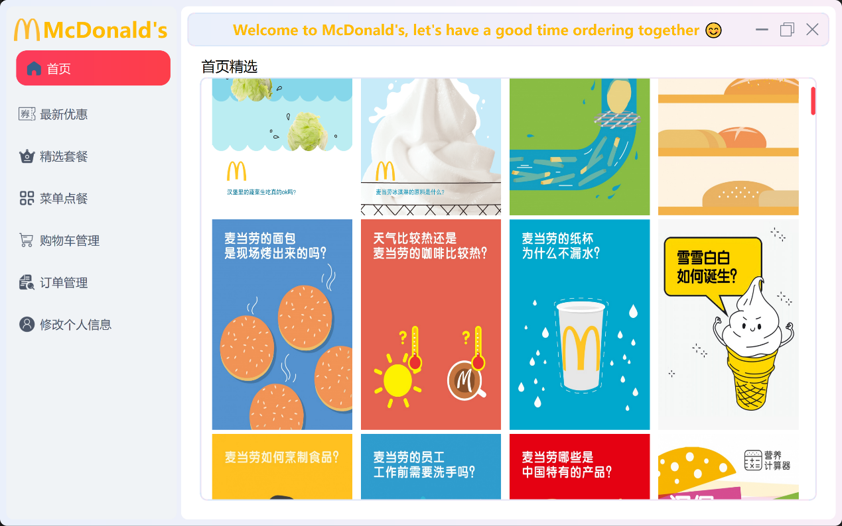

## 套餐、优惠推荐

功能实现：分别调用latest_offers，affordable_packages表，显示表中存储的图片地址显示图片

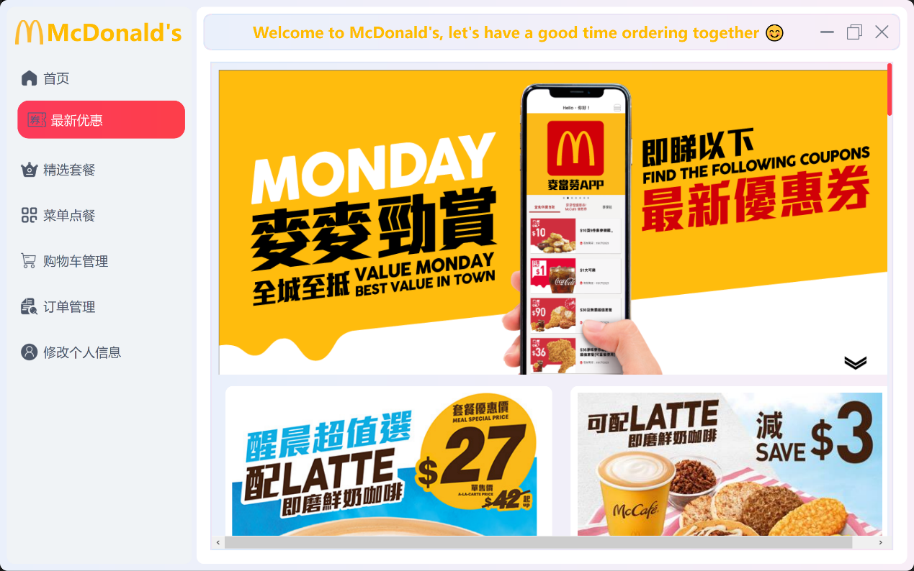

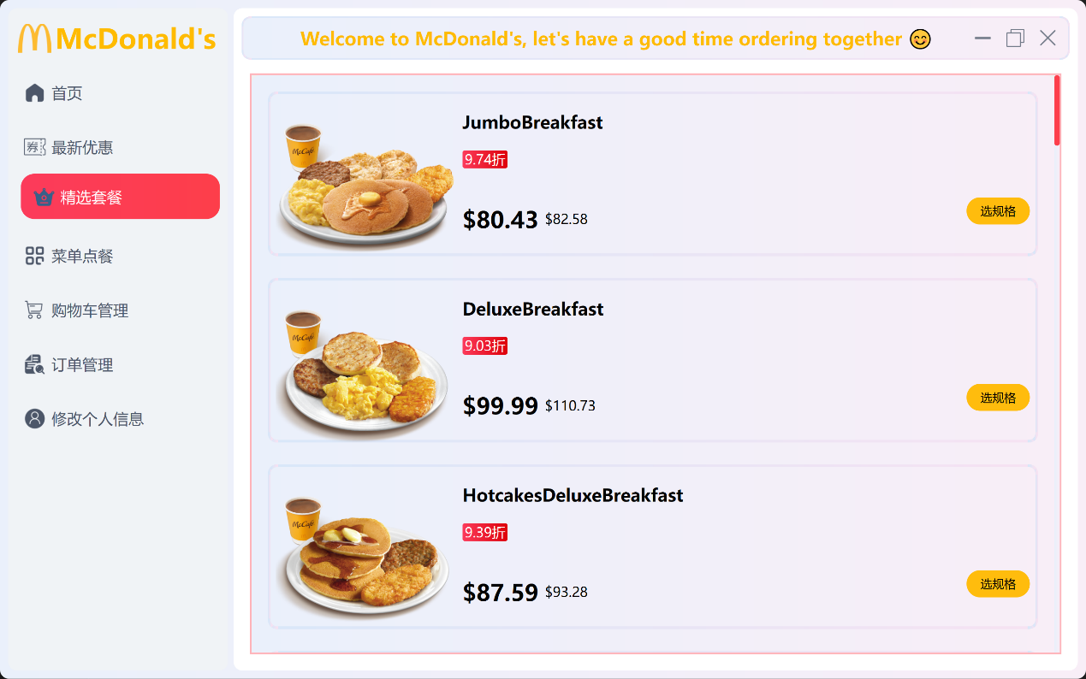

## 浏览商品

功能实现：调用dishcategory表，根据表中的类型，调用menu表，显示商品图片。

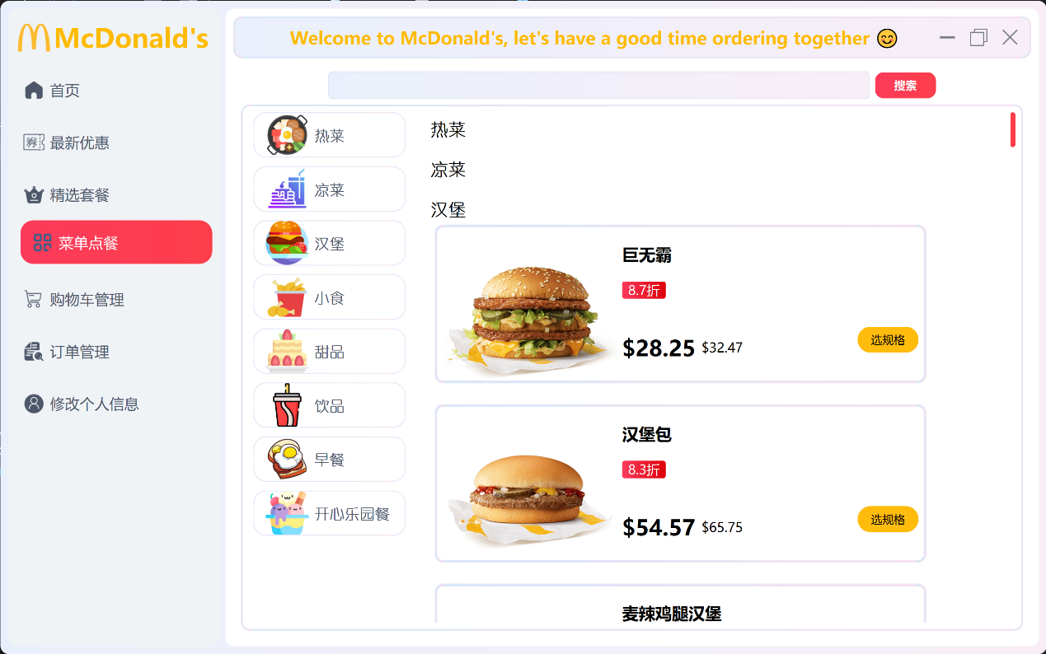

## 搜索商品

功能实现：运用like模糊查询从数据库中选择满足条件的信息并展示

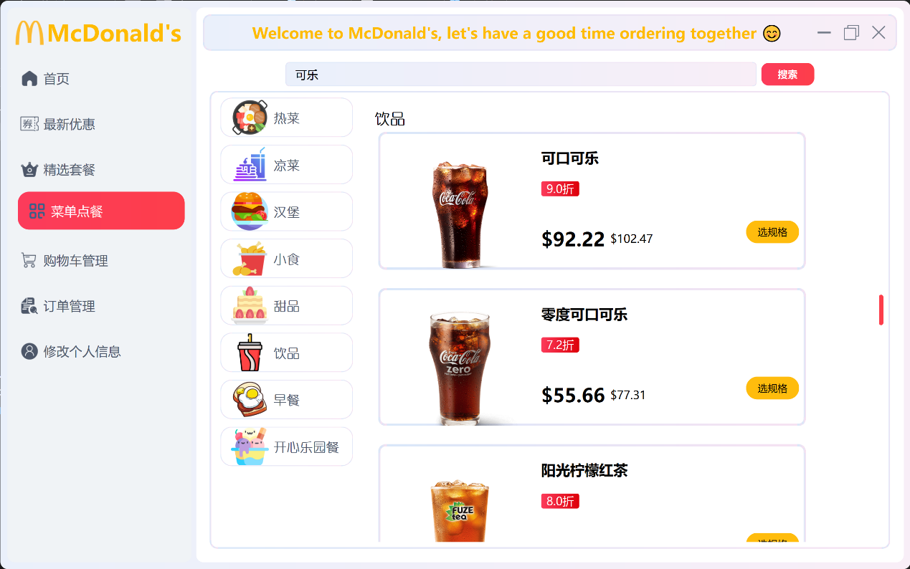

## 购买商品

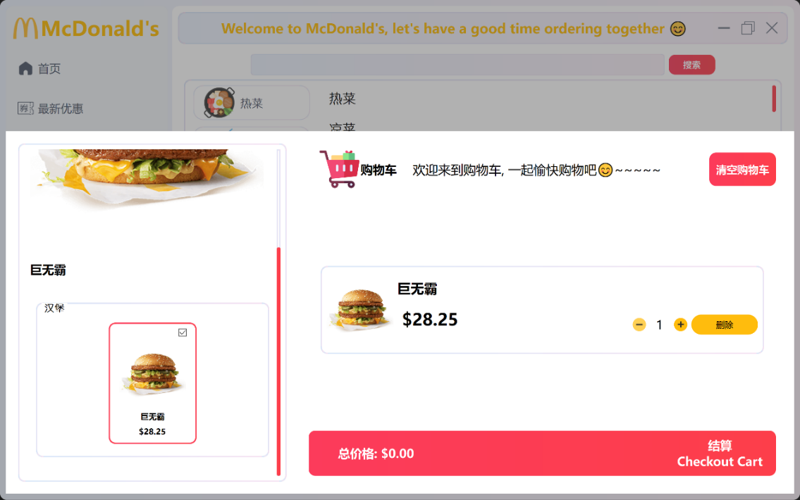功能实现：用户点击结算后，显示购物车商品，添加一条订单记录在订单表里面，然后将订单表的order＿status状态属性更改为pending

调用restaurant表显示餐厅信息

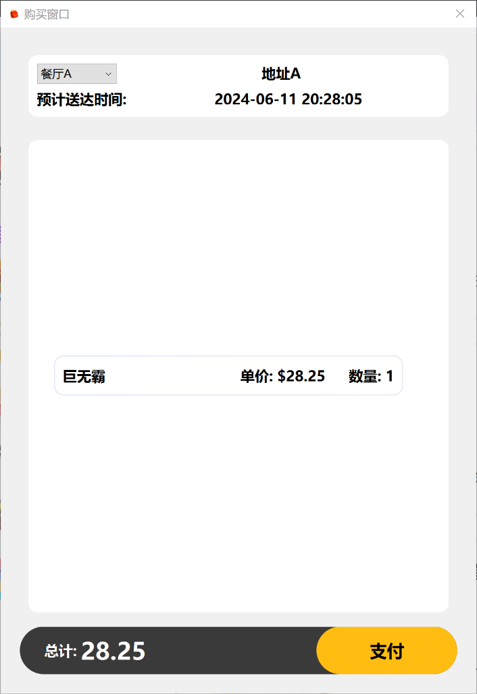

点击支付，选择支付方式，支付成功后修改订单状态为已完成

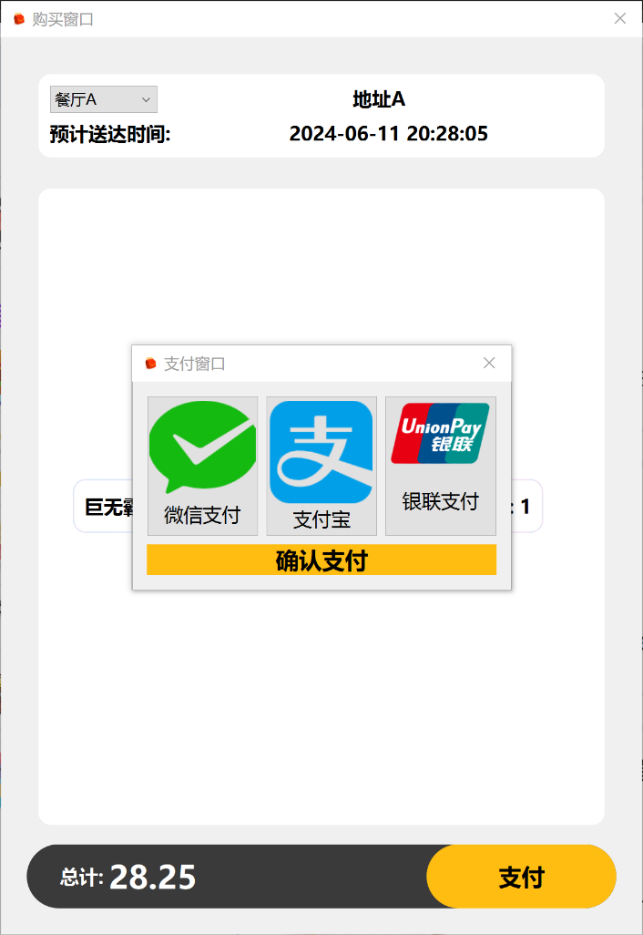

## 加入购物车

功能实现：用户选择添加购物车后，创建一个ShoppingCertItem类然后放入ShoppingCart类，同时更新ShoppingCart的价格。

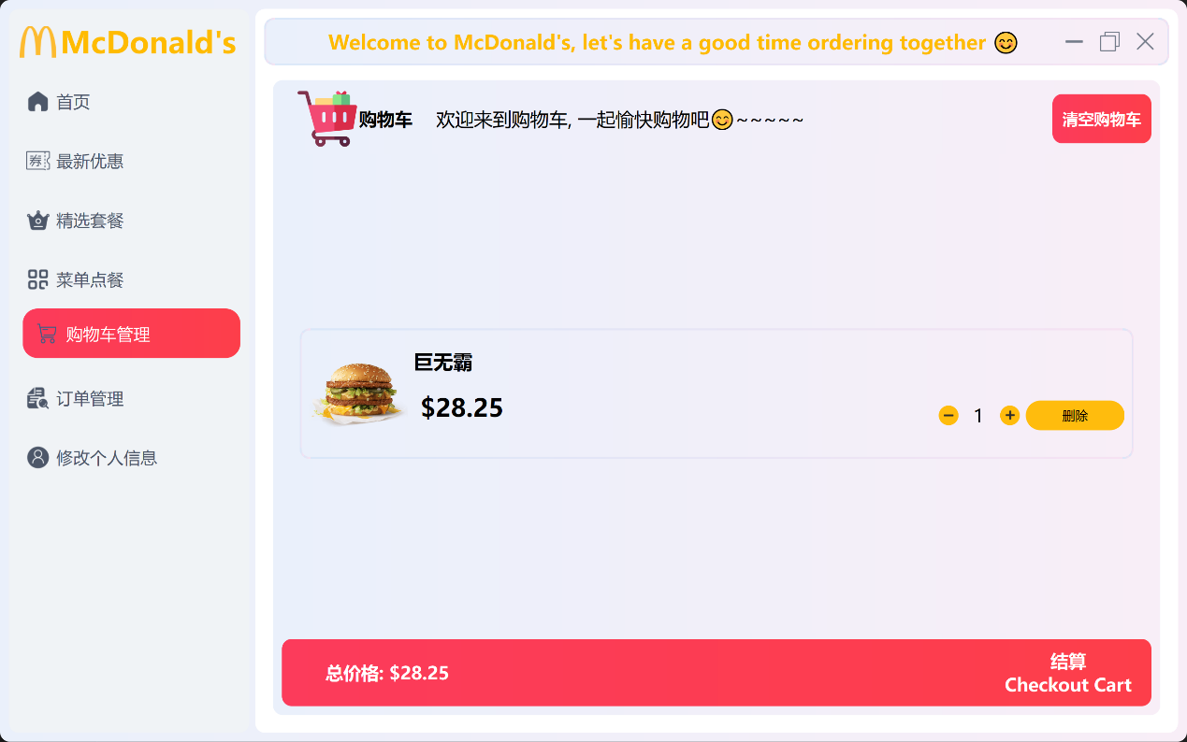

## 订单管理

功能实现：用户可以查看订单，系统直接调用该用户的所有订单，显示订单状态和金额

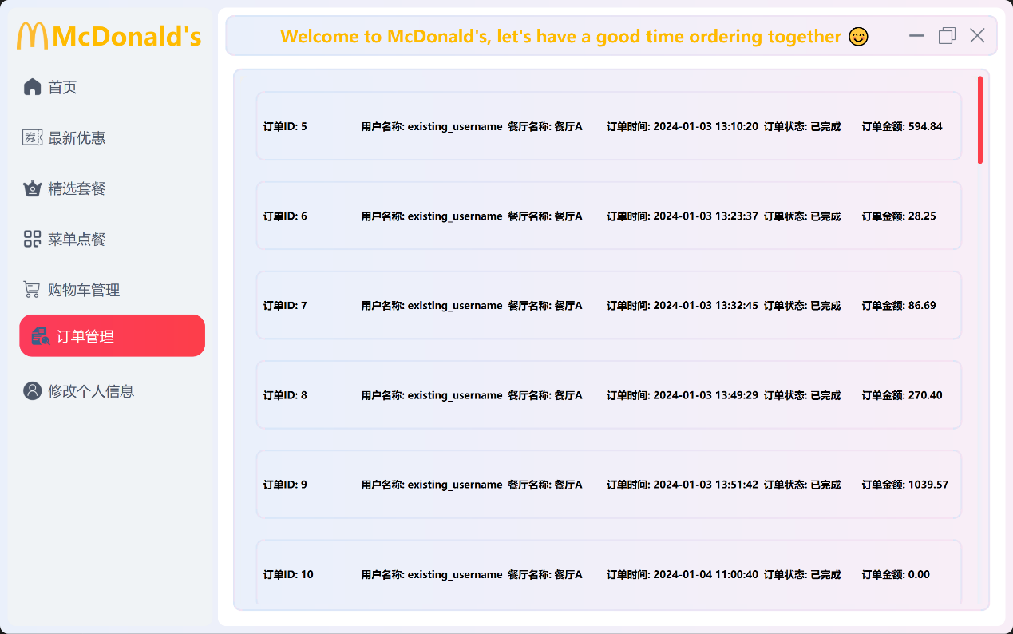

## 个人信息修改

功能实现：根据正则表达式判断合法性，修改的信息通过验证，更新mysql中对应用户的信息。

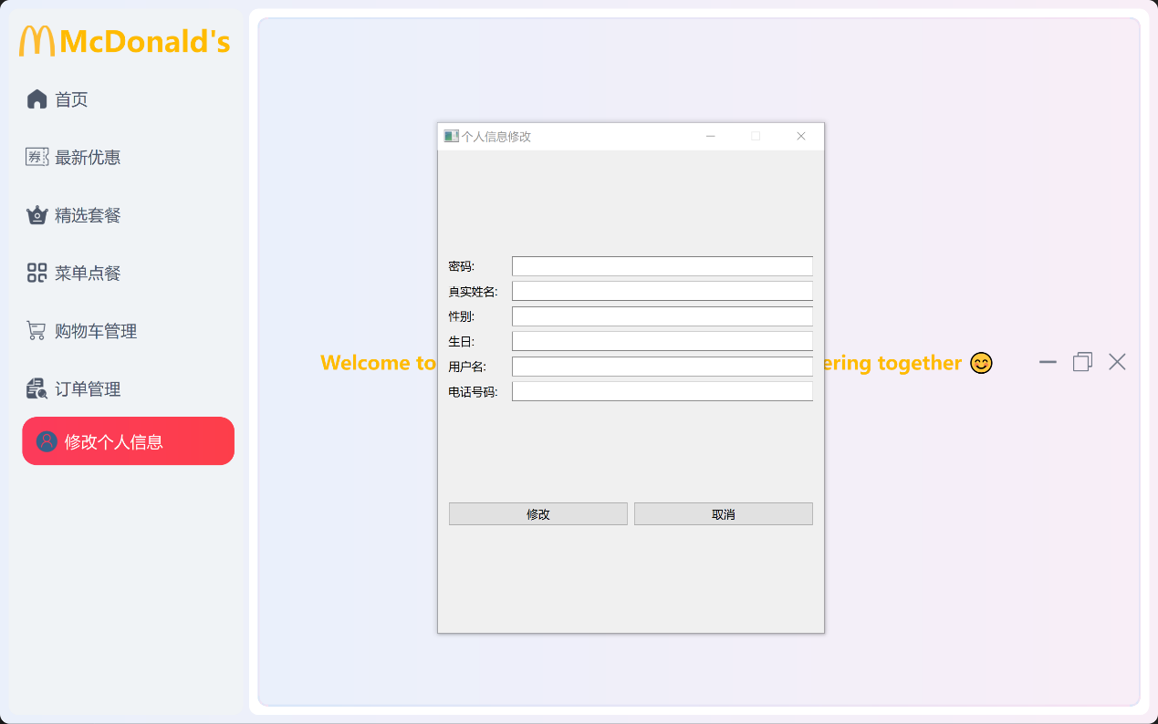

# 总结

金拱门点餐系统是一个综合项目，我们选择了Python作为开发语言，并采用了MySQL数据库来处理和存储数据。这样的技术选型不仅保证了系统的稳定运行，也为数据的安全和可扩展性提供了保障。设计过程中，我们遵循MVC架构，将系统功能分为商品展示、购物车管理、结算支付和数据存储四大模块，每一个模块都经过设计实施，以确保其功能的完整性和用户操作的简便性。同时，系统的模块化设计为未来的功能扩展改进提供了可能。在本次课程设计中，团队成员也发现了许多问题以及不足之处，希望在以后的学习生活中能够得以完善。